ひとり親家庭の方のファミリー・サポート・センター利用料助成事業について
（平成２９年４月１日より助成金額が利用料の２分の１→３分の２に拡大しました）

ひとり親家庭の方が、ファミリー・サポート・センターの会員となり、提供会員から育児の援助を受けた場合、利用料の3分の２を、１カ月当たり２万円を上限に助成いたします。
ただし、交通費、食事代、おやつ代等の実費負担分及びキャンセル料は除きます。
≪助成を受けられる方≫
小山市に居住しているファミリー・サポート・センターの依頼会員あるいは両方会員で、次のいずれかにあてはまる方
- 小山市のひとり親家庭医療費受給資格のある方
- 児童扶養手当の認定を受けている方

助成を受けるための手続き
１ファミリー・サポート・センターの依頼会員あるいは両方会員の登録
ﾌｧﾐﾘｰ･ｻﾎﾟｰﾄ･ｾﾝﾀｰへ
２小山市ひとり親家庭ファミリー・サポート・センター利用料助成登録
（市から助成登録の可否をお知らせ）
３利用後 利用料助成金交付申請書兼請求書を提出 ﾌｧﾐﾘｰ･ｻﾎﾟｰﾄ･ｾﾝﾀｰへ
できるだけ翌月10日までにご提出ください （市から助成額のお知らせ及び振込）
３の利用料助成申請を提供会員に委任することもできます。その場合は提供会員に利用料の3分の１を支払い、代理受領委任状等を添えて提供会員に依頼してください。
申請書は小山市ﾌｧﾐﾘｰｻﾎﾟｰﾄｾﾝﾀｰまたは市のホームページからダウンロードできます。
問合せ 小山市ファミリー・サポート・センター （２４）１０１２
小山市子育て包括支援課 家庭児童相談係 （２２）９６２７

ファミリー・サポート・センターとは

子育ての援助を行いたい人（提供会員）と子どもの援助を受けたい人(依頼会員)が会員となり
お互いに助けたり、助けられたりしながら会員同士で育児の援助活動を行う組織です。
会員登録は無料、随時受付中です。
依頼会員は、概ね６か月から１５歳までのお子さんをおもちの方が会員登録できます。
援助を受けたい場合はアドバイザーが提供会員を紹介します。

ファミリー・サポート・センターで行う援助内容
《基本事業》
・保育施設、学童保育等の保育開始前または終了後のお子さんの預かり。
・保育施設までのお子さんの送り迎え。
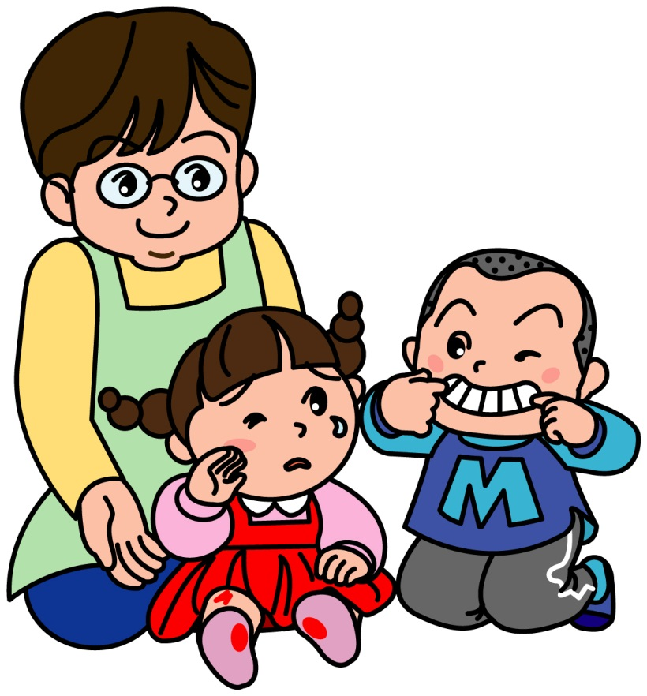
・保護者の臨時的・突発的な事情に応じたお子さんの預かり。
《病児・緊急対策強化事業》
・病児・病後児の預かり。
・宿泊を伴うお子さんの預かり。
・早朝・夜間等緊急時のお子さんの預かり。

場所 小山市城山町3－７－５ 城山・サクラ・コモン2階 子育て支援総合センター内
受付時間 午前8時30分～午後5時 年末年始を除く毎日 電話（２４）１０１２

